數位影像處理報告

**Homework 3**

學號：D03922030

姓名：林君憲

中華民國103年11月27日

1. 圖3.33經 25x25 平均遮罩處理後，原來左下方的條狀間隔區域變成灰色矩形區塊，與經過23x23及45x45平均遮罩處理後仍保有部分間隙的結果不同的成因，是因為原圖條狀間隔區域其各條狀圖形之距離，恰好與25x25平均遮罩的涵蓋區域重疊，而23x23平均遮罩小於各條狀圖形的間距，45 x45平均遮罩大於各條狀圖形的間距，是以，經過25x25遮罩於條狀圖形區域移動做像素強度平均之後，這使得遮罩移動區域所得到的像素強度總和都相同，經過平均之後，會以平均後的像素強度回填至遮罩的中心點，所以原本該有間隔的區域，也因為回填了平均之後的像素強度，所以整個區域看起來就沒有間隙而形成了灰色矩形區域了。
2. (a) *f*(*t*)的週期是1/ n秒。

(b) *f*(*t*)的頻率是週期的倒數，即n Hz**。**

(c) *f*(*t*)圖形如下(n=1)：

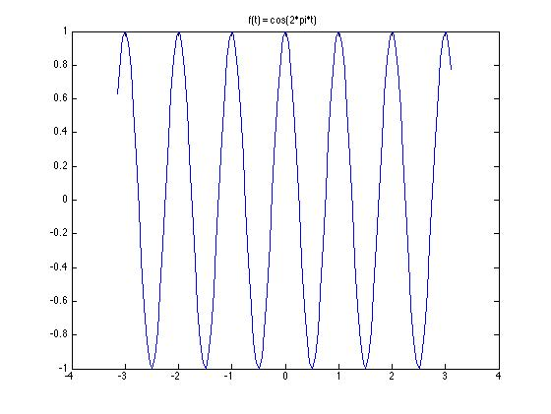

(d)以低於Nyquist取樣定理的頻率進行取樣，會產生alias（混疊）現象，即經取樣後的影像，會出現較低頻的混疊影像，這使得取樣後的影像經反傅立葉轉換後，所還原的影像會混有較低頻的影像及原影像。

(e)

3.

4. 原始影像為彩色，經MATLAB縮圖及變更為灰階後之結果如下所示：

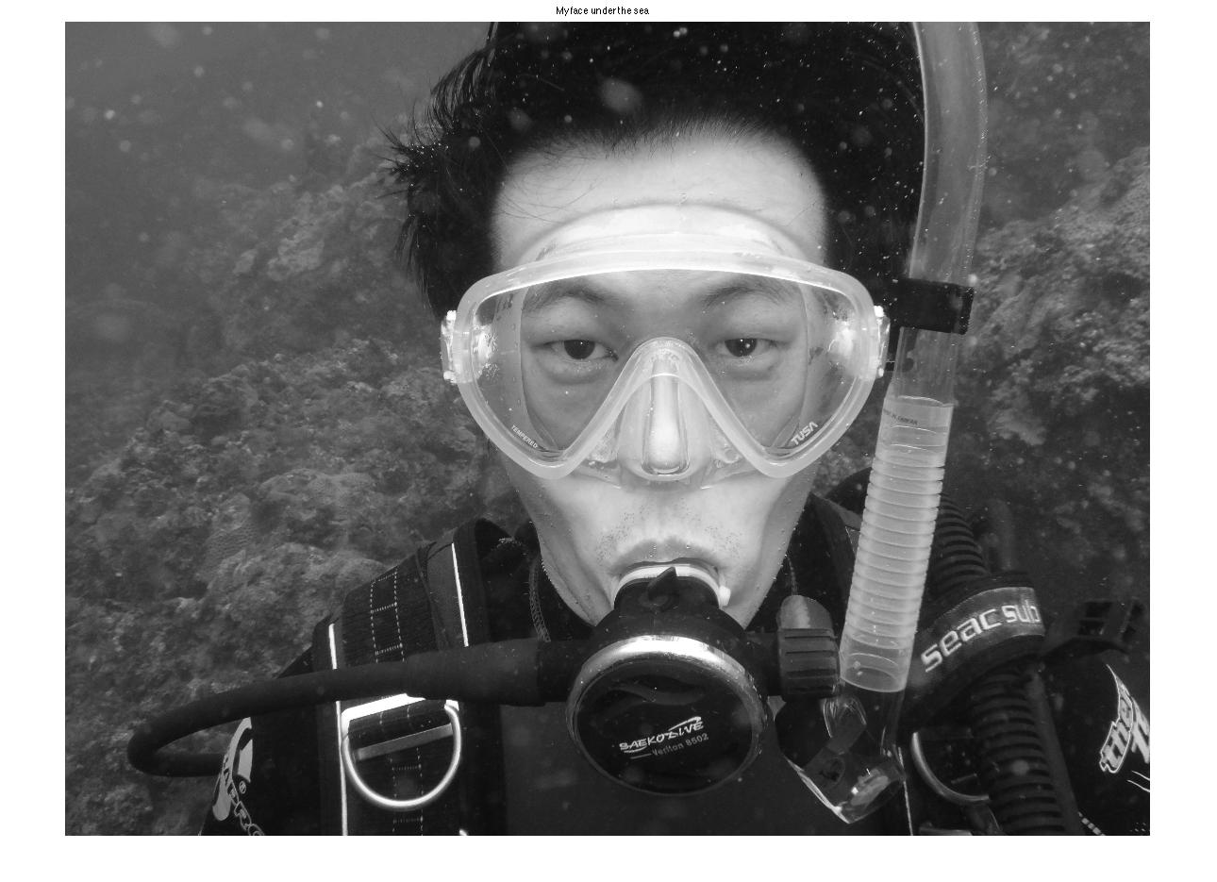

將上圖經過MATLAB做快速傅立葉轉換並套用高斯低通率波器（D0 = 5%）後，上圖變得比較平順（smoothing），但細節部分就比較模糊了。結果圖片如下：

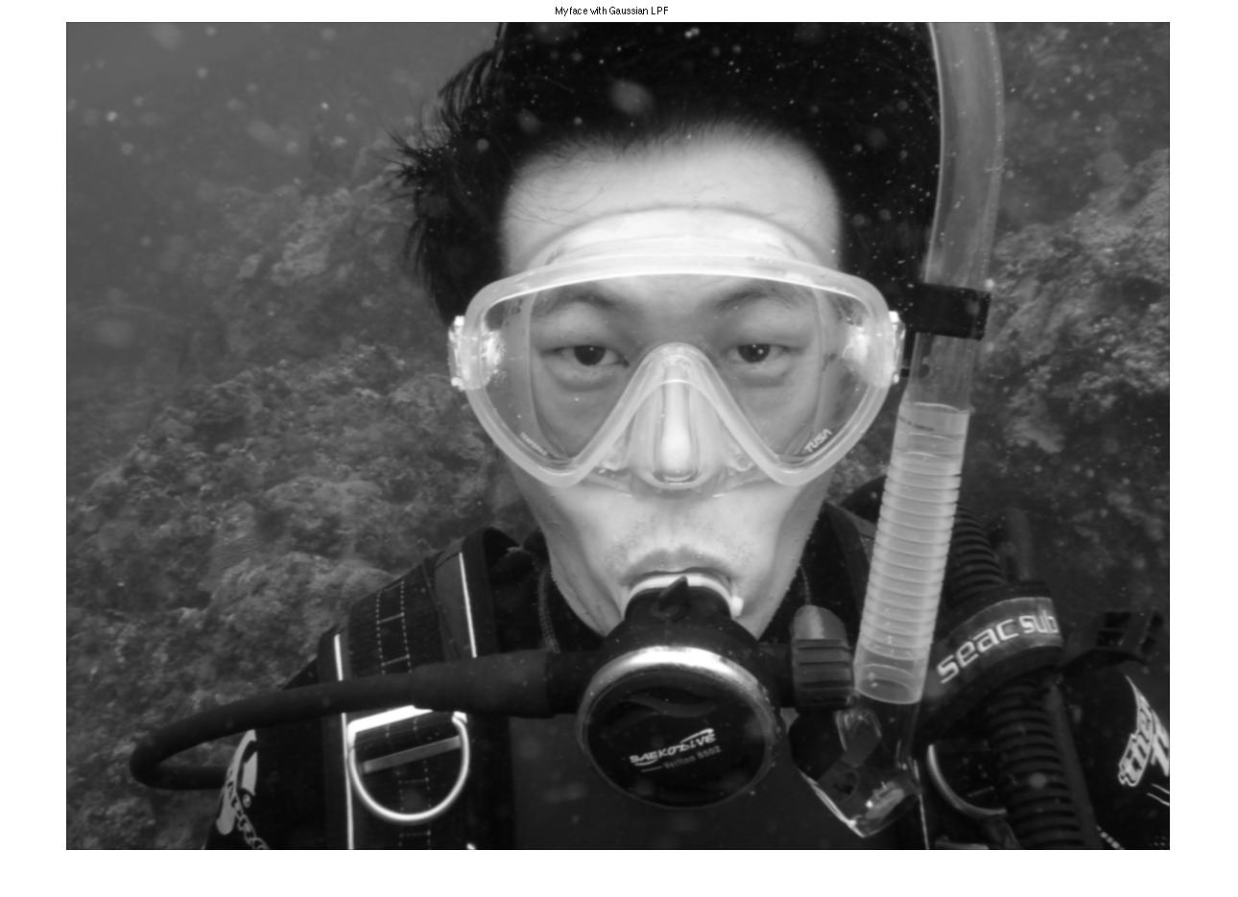

再將原圖套用高斯高通濾波器（D0 = 1%），結果照片中物件邊緣被凸顯出來，但是低頻部分的像素就被過濾掉了。結果照片如下：

